BỘ GIÁO DỤC VÀ ĐÀO TẠO
TRƯỜNG ĐẠI HỌC CÔNG NGHỆ KỸ THUẬT TP.HCM
KHOA CÔNG NGHỆ THÔNG TIN
———–oOo———–



BÁO CÁO ĐỒ ÁN MÔN HỌC
[TÊN MÔN HỌC]

ĐỀ TÀI:
ỨNG DỤNG KỸ THUẬT TRANSFORMER
TRONG BÀI TOÁN PHÁT HIỆN BÌNH LUẬN ĐỘC HẠI

GVHD: PGS.TS. Hoàng Văn Dũng
Học viên thực hiện:
2611318 - Vòng Vĩnh Shìn
2611302 - Trần Nhật Duật
[MSHV] - Hồ Đức Thắng
TP. Hồ Chí Minh, tháng [..] năm 2026

THÔNG TIN NHÓM VÀ TỶ LỆ ĐÓNG GÓP
STT | MSHV | Họ và tên | Tỷ lệ đóng góp (%) | Ghi chú
1 | 2611318 | Vòng Vĩnh Shìn | 100%
2 | 2611302 | Trần Nhật Duật | 100%
3 | [MSHV] | Hồ Đức Thắng | 100%
BẢNG PHÂN CÔNG NHIỆM VỤ
[TODO: nhóm chỉnh lại phân công cho đúng thực tế. Dưới đây là bản đề xuất.]
STT | Họ và tên | Nhiệm vụ được phân công | Kết quả
1 | Trần Nhật Duật | Tìm hiểu bài toán phát hiện bình luận độc hại, các hướng tiếp cận (luật, học máy truyền thống, RNN/CNN), khảo sát dataset ViHSD; biên soạn phần lý thuyết liên quan. | Hoàn thành
2 | Vòng Vĩnh Shìn | Cài đặt khối tiền xử lý dữ liệu (làm sạch, tách từ), xây dựng vocab, mã hoá câu, Dataset/DataLoader; tham gia thực nghiệm. | Hoàn thành
3 | Vòng Vĩnh Shìn | Nghiên cứu kiến trúc Transformer (self-attention, multi-head attention, positional encoding, residual + LayerNorm), biên soạn phần lý thuyết liên quan. | Hoàn thành
4 | Trần Nhật Duật | Cài đặt Transformer Encoder từ đầu bằng PyTorch, vòng lặp huấn luyện với Noam schedule, đánh giá trên tập test; phân tích kết quả và lỗi dự đoán. | Hoàn thành
5 | Hồ Đức Thắng | Khảo sát ảnh hưởng của learning rate (phát hiện lỗi kết hợp LambdaLR với lịch Noam) và vị trí LayerNorm (Post-LN/Pre-LN), chạy thực nghiệm nhiều seed và tổng hợp kết quả (mục 3.4.4). | Hoàn thành
6 | Hồ Đức Thắng | Fine-tune mô hình pretrained PhoBERT trên cùng dữ liệu làm mốc tham chiếu, đối chiếu với mô hình tự cài đặt (mục 3.4.5). | Hoàn thành

MỤC LỤC
[Mục lục] Nhấn chuột phải và chọn Update Field để cập nhật.

DANH MỤC BẢNG
[Danh mục bảng] Nhấn chuột phải và chọn Update Field để cập nhật.

DANH MỤC HÌNH ẢNH
[Danh mục hình] Nhấn chuột phải và chọn Update Field để cập nhật.

CHƯƠNG 1: MỞ ĐẦU

1.1. Lý do chọn đề tài
Mạng xã hội như Facebook, YouTube, TikTok đã trở thành không gian giao tiếp chính của hàng chục triệu người dùng Việt Nam. Bên cạnh những trao đổi tích cực, lượng bình luận mang tính xúc phạm, lăng mạ hoặc kích động thù ghét cũng tăng lên nhanh chóng. Các bình luận độc hại này ảnh hưởng tiêu cực đến tâm lý người đọc, làm xấu môi trường thảo luận chung và gây rủi ro pháp lý cho các nền tảng. Với khối lượng dữ liệu khổng lồ được tạo ra mỗi ngày, việc kiểm duyệt thủ công là không khả thi, đòi hỏi phải có các hệ thống tự động phát hiện bình luận độc hại.
Nhóm chúng em lựa chọn đề tài “Ứng dụng kỹ thuật Transformer trong bài toán phát hiện bình luận độc hại” xuất phát từ ba lý do chính sau.
- Thứ nhất, Transformer [1] là kiến trúc nền tảng của hầu hết các mô hình xử lý ngôn ngữ tự nhiên hiện đại như BERT [2], PhoBERT [3] hay các mô hình ngôn ngữ lớn. Việc tự cài đặt một Transformer Encoder hoàn chỉnh, dù ở quy mô nhỏ, là cách hiệu quả để nhóm nắm vững các khái niệm cốt lõi như self-attention, multi-head attention, positional encoding thay vì chỉ sử dụng các thư viện có sẵn như một “hộp đen”.
- Thứ hai, bài toán phát hiện bình luận độc hại tiếng Việt có nhiều thách thức thực tế: ngôn ngữ mạng xã hội nhiều từ lóng, viết tắt, sai chính tả, teencode, emoji; dữ liệu mất cân bằng lớp nghiêm trọng khi phần lớn bình luận là bình thường. Đây là môi trường tốt để quan sát trung thực khả năng và giới hạn của một mô hình Transformer.
- Thứ ba, nhóm mong muốn làm việc với một bộ dữ liệu thực tế, có gán nhãn và được công bố khoa học là ViHSD [4], để kết quả thực nghiệm có thể tái lập và đối chiếu được.
Xuất phát từ các lý do trên, đề tài của nhóm chúng em tập trung xây dựng và phân tích một mô hình Transformer Encoder được tự cài đặt từ đầu bằng PyTorch và huấn luyện từ trọng số ngẫu nhiên (không dùng mô hình pretrained) cho bài toán phân loại bình luận thành ba lớp CLEAN, OFFENSIVE và HATE, đồng thời đánh giá trung thực những gì một Transformer không có tri thức ngôn ngữ tiền huấn luyện có thể đạt được trên dữ liệu tiếng Việt.

1.2. Mục tiêu đề tài
Đề tài hướng đến các mục tiêu cụ thể sau:
- Hệ thống hoá cơ sở lý thuyết về bài toán phát hiện bình luận độc hại và các hướng tiếp cận chính, trọng tâm là kiến trúc Transformer Encoder (embedding, positional encoding, scaled dot-product attention, multi-head attention, feed-forward, residual connection và layer normalization).
- Cài đặt một pipeline hoàn chỉnh từ dữ liệu thô: tải dữ liệu, làm sạch và tách từ tiếng Việt, xây dựng từ điển, mã hoá câu, xây dựng mô hình, huấn luyện, đánh giá và suy luận trên câu mới.
- Tự cài đặt toàn bộ các thành phần của Transformer Encoder bằng các khối cơ bản của PyTorch (nn.Linear, nn.Embedding, nn.LayerNorm,…), không dùng nn.MultiheadAttention, nn.TransformerEncoder hay thư viện HuggingFace transformers.
- Thực nghiệm trên dataset ViHSD, thu thập số liệu định lượng gồm số tham số mô hình, loss, accuracy, precision, recall, F1 theo từng lớp và macro-F1, confusion matrix; đánh giá trung thực hạn chế của mô hình huấn luyện từ đầu trên dữ liệu nhỏ và mất cân bằng.

1.3. Đối tượng và phạm vi nghiên cứu
Đối tượng nghiên cứu của đề tài là kiến trúc Transformer Encoder và ứng dụng của nó trong bài toán phân loại văn bản, cụ thể là phát hiện bình luận độc hại tiếng Việt trên mạng xã hội.
- Phạm vi lý thuyết: mô hình hoá bài toán phát hiện bình luận độc hại dưới dạng phân loại văn bản đa lớp; cấu trúc Transformer Encoder theo bài báo gốc Attention Is All You Need [1]; hàm mất mát cross-entropy có trọng số lớp, bộ tối ưu Adam, lịch học Noam và các độ đo đánh giá cho dữ liệu mất cân bằng.
- Phạm vi thực nghiệm: cài đặt và huấn luyện mô hình trên dataset ViHSD [4] gồm khoảng 33.400 bình luận, giữ nguyên cách chia train/dev/test của tác giả; mô hình dùng từ điển mức từ (word-level) tự xây từ tập train, trọng số khởi tạo ngẫu nhiên.
- Đề tài không triển khai: tiền huấn luyện (pretraining) trên corpus lớn, phần Decoder của Transformer, hay triển khai hệ thống kiểm duyệt trực tuyến. Mô hình pretrained PhoBERT [3] chỉ được fine-tune trên cùng dữ liệu để làm mốc tham chiếu, không phải đối tượng nghiên cứu chính.

1.4. Nội dung thực hiện
- Khảo sát tài liệu, bài báo khoa học về phát hiện ngôn từ thù ghét/xúc phạm, kiến trúc Transformer và dataset ViHSD.
- Xây dựng cơ sở lý thuyết, mô hình hoá bài toán phân loại bình luận ba lớp.
- Thiết kế pipeline xử lý: tiền xử lý văn bản (làm sạch, tách từ), xây dựng từ điển và mã hoá câu, Transformer Encoder, mean pooling và lớp phân loại, huấn luyện và đánh giá.
- Cài đặt bằng Python (PyTorch, underthesea, scikit-learn) trên Jupyter Notebook; thực nghiệm trên ViHSD; thu thập số liệu định lượng.
- Phân tích, đánh giá kết quả đạt được, hạn chế và đề xuất hướng phát triển.

1.5. Phương pháp thực hiện
Đề tài của nhóm chúng em kết hợp phương pháp tìm hiểu lý thuyết và phương pháp thực nghiệm xây dựng ứng dụng.
- Về mặt lý thuyết, nhóm tổng hợp và đọc một số công trình, bài báo khoa học đã công bố (chủ yếu là các bài báo open access trên arXiv và tại các hội nghị uy tín về xử lý ngôn ngữ tự nhiên và học máy) để xây dựng nền tảng lý luận nhất quán cho kiến trúc Transformer và bài toán phát hiện bình luận độc hại.
- Về mặt thực nghiệm, nhóm cài đặt trực tiếp từng thành phần của Transformer Encoder bằng PyTorch, huấn luyện trên dataset ViHSD, sau đó thu thập số liệu định lượng và đối chiếu với cơ sở lý thuyết đã trình bày.

1.6. Dự kiến kết quả
Sau khi hoàn thành, đề tài dự kiến đạt được các kết quả sau:
- Báo cáo trình bày có hệ thống cơ sở lý thuyết về bài toán phát hiện bình luận độc hại và kiến trúc Transformer Encoder, có trích dẫn nguồn tham khảo khoa học rõ ràng.
- Một notebook hoàn chỉnh, có thể chạy lại được, cài đặt Transformer Encoder từ đầu, huấn luyện và đánh giá trên ViHSD, kèm hàm suy luận cho câu bình luận mới.
- Số liệu kết quả thực nghiệm thực tế mà nhóm thực hiện được (không phải số liệu minh hoạ) bao gồm kích thước từ điển, số tham số mô hình, loss và macro-F1 theo từng epoch, classification report và confusion matrix trên tập test.
- Nhận xét, đánh giá trung thực về ưu điểm và hạn chế của một Transformer huấn luyện từ đầu không có tri thức tiền huấn luyện. Cuối cùng là đề xuất hướng phát triển tiếp theo.

CHƯƠNG 2: CƠ SỞ LÝ THUYẾT

2.1. Tổng quan về bài toán phát hiện bình luận độc hại
Phát hiện bình luận độc hại (toxic comment detection) là bài toán xác định một đoạn văn bản do người dùng tạo ra trên mạng xã hội có chứa nội dung xúc phạm, lăng mạ hay kích động thù ghét hay không [5]. Về mặt hình thức, đây là bài toán phân loại văn bản có giám sát: cho một câu đầu vào $x=(w_{1},w_{2},…,w_{T})$ gồm $T$ từ, mô hình cần học ánh xạ $f:x↦y$ với $y$ thuộc tập nhãn hữu hạn.
Trong đề tài này, nhóm sử dụng dataset ViHSD (Vietnamese Hate Speech Detection) [4] với ba nhãn:
- CLEAN (0): bình luận bình thường, không chứa nội dung xúc phạm hay thù ghét.
- OFFENSIVE (1): bình luận chứa từ ngữ thô tục, xúc phạm nhưng không nhắm vào một cá nhân hay nhóm cụ thể.
- HATE (2): bình luận chứa nội dung lăng mạ, thù ghét nhắm vào một cá nhân hoặc nhóm người cụ thể.
Ranh giới giữa OFFENSIVE và HATE vốn không rõ ràng, ngay cả với người gán nhãn [6]. Kết hợp với đặc thù ngôn ngữ mạng xã hội tiếng Việt (từ lóng, teencode, viết tắt, sai chính tả, emoji, từ được “né” kiểm duyệt bằng cách viết lệch) và phân bố nhãn mất cân bằng nghiêm trọng khi phần lớn bình luận là CLEAN, bài toán này có độ khó cao hơn nhiều so với các bài toán phân loại văn bản chuẩn.

2.2. Phân loại các phương pháp phát hiện bình luận độc hại

2.2.1. Phương pháp dựa trên luật và từ điển
Phương pháp này duy trì một danh sách từ khoá xúc phạm (blacklist) và gán nhãn độc hại cho bình luận chứa các từ đó. Ưu điểm là đơn giản, nhanh, dễ giải thích; nhược điểm là không hiểu ngữ cảnh (cùng một từ có thể mang nghĩa xúc phạm hoặc không tuỳ câu), dễ bị né tránh bằng cách viết lệch từ, và danh sách từ khoá cần cập nhật thủ công liên tục [5].

2.2.2. Phương pháp học máy truyền thống
Văn bản được biểu diễn thành vector đặc trưng thủ công như Bag-of-Words, TF-IDF hay n-gram ký tự, sau đó đưa vào các bộ phân loại như Logistic Regression, SVM, Naive Bayes [6]. Cách tiếp cận này học được từ dữ liệu, bền vững hơn phương pháp luật, nhưng biểu diễn thưa và mất thông tin thứ tự từ, khó nắm bắt ngữ nghĩa và quan hệ xa giữa các từ trong câu.

2.2.3. Phương pháp học sâu tuần tự (RNN/LSTM, CNN)
Các mô hình học sâu học biểu diễn dày (dense embedding) cho từ và tự trích xuất đặc trưng. Mạng hồi quy RNN/LSTM [7] xử lý câu tuần tự từ trái sang phải, lưu thông tin qua trạng thái ẩn; mạng tích chập TextCNN [8] dùng các bộ lọc trượt để bắt n-gram cục bộ. Hạn chế chung là RNN không song song hoá được theo chiều thời gian và khó học phụ thuộc xa do gradient tiêu biến, còn CNN chỉ nhìn được ngữ cảnh trong phạm vi cửa sổ bộ lọc.

2.2.4. So sánh mô hình tuần tự và Transformer
Transformer [1] loại bỏ hoàn toàn cơ chế hồi quy, thay bằng cơ chế self-attention cho phép mỗi từ tương tác trực tiếp với mọi từ khác trong câu chỉ qua một phép tính. Bảng 1 tóm tắt sự khác biệt giữa hai nhóm mô hình.
Tiêu chí | RNN/LSTM | Transformer
Cách xử lý chuỗi | Tuần tự, từng bước thời gian | Song song toàn bộ chuỗi
Độ dài đường đi giữa hai từ bất kỳ | $O(T)$ | $O(1)$
Khả năng học phụ thuộc xa | Hạn chế do gradient tiêu biến | Tốt, attention nối trực tiếp mọi cặp từ
Thông tin vị trí | Ngầm định qua thứ tự xử lý | Phải bổ sung tường minh (positional encoding)
Chi phí tính toán theo độ dài câu | $O(T⋅d^{2})$ | $O(T^{2}⋅d)$
Yêu cầu dữ liệu | Vừa phải | Lớn; thường cần pretraining để phát huy
Bảng 1: So sánh mô hình tuần tự (RNN/LSTM) và Transformer
Trong phạm vi đề tài này, nhóm lựa chọn tiếp cận theo hướng Transformer Encoder làm nền tảng lý thuyết và thực nghiệm chính. Do bài toán là phân loại (không cần sinh văn bản), chỉ phần Encoder của Transformer được sử dụng, tương tự như cách BERT [2] và PhoBERT [3] được xây dựng.

2.3. Kiến trúc Transformer Encoder
Transformer Encoder gồm một lớp embedding, positional encoding, và $N$ lớp encoder giống nhau xếp chồng. Mỗi lớp encoder có hai khối con: Multi-Head Self-Attention và Position-wise Feed-Forward Network, mỗi khối được bọc bởi residual connection và layer normalization (Hình 1).
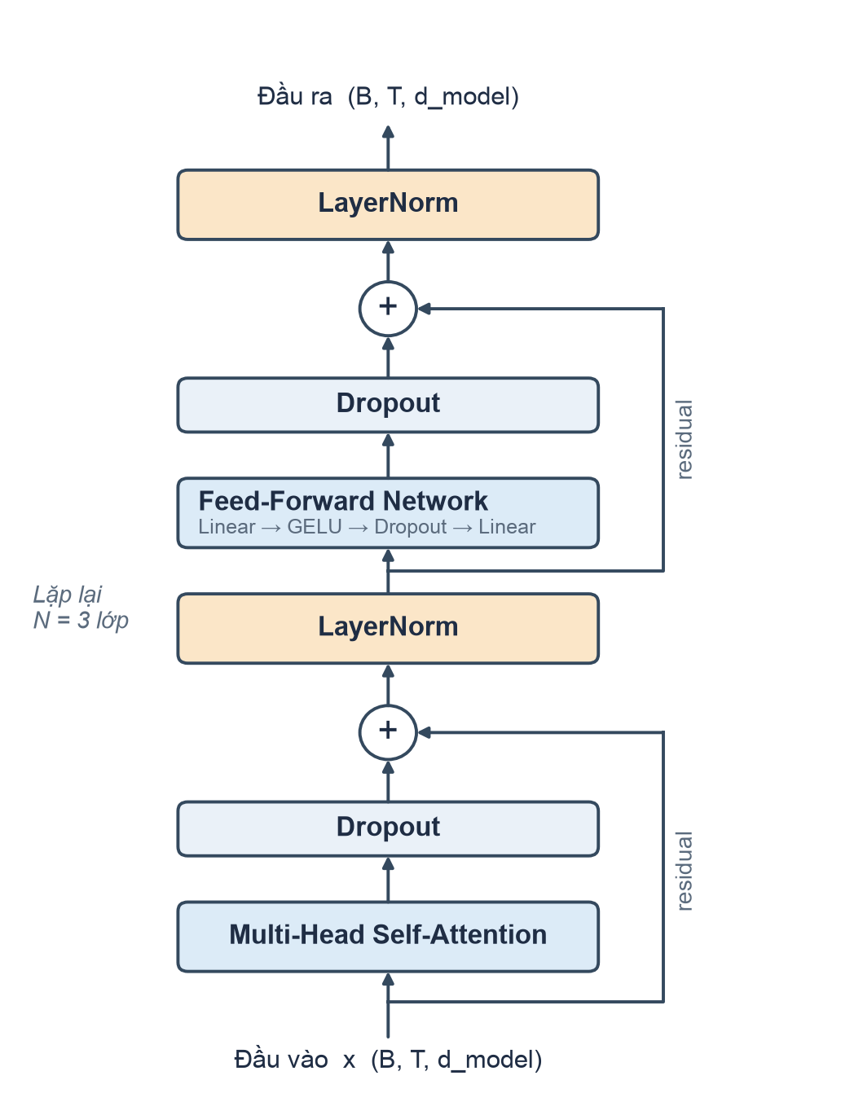
Hình 1: Kiến trúc một lớp Transformer Encoder (Post-LN)

2.3.1. Token Embedding
Mỗi từ $w_{t}$ được ánh xạ thành chỉ số nguyên trong từ điển, sau đó tra bảng embedding $E∈R^{|V|×d_{model}}$ để thu được vector dày $e_{t}∈R^{d_{model}}$. Theo bài báo gốc [1], vector embedding được nhân thêm hệ số $\sqrt{d_{model}}$ để có độ lớn tương đương positional encoding khi cộng lại.

2.3.2. Positional Encoding
Do self-attention không phân biệt thứ tự các từ (hoán vị các từ đầu vào chỉ làm hoán vị đầu ra tương ứng), thông tin vị trí phải được bổ sung tường minh. Transformer gốc dùng positional encoding dạng hình sin [1]:
$$PE_{(pos,2i)}=sin\left(\frac{pos}{{10000}^{2i/d_{model}}}\right), PE_{(pos,2i+1)}=cos\left(\frac{pos}{{10000}^{2i/d_{model}}}\right)$$
trong đó $pos$ là vị trí của từ trong câu và $i$ là chỉ số chiều. Mỗi chiều tương ứng một sóng sin với bước sóng từ $2π$ đến $10000⋅2π$, giúp mô hình biểu diễn được cả vị trí tuyệt đối lẫn khoảng cách tương đối giữa các từ, vì $PE_{pos+k}$ có thể biểu diễn bằng một phép biến đổi tuyến tính của $PE_{pos}$. Positional encoding không có tham số học, được cộng trực tiếp vào embedding: $x_{t}=\sqrt{d_{model}}⋅e_{t}+PE_{t}$.

2.3.3. Scaled Dot-Product Attention và Multi-Head Attention
Với ma trận đầu vào $X∈R^{T×d_{model}}$, self-attention chiếu $X$ thành ba ma trận Query, Key, Value qua các ma trận trọng số học được:
$$Q=XW_{Q}, K=XW_{K}, V=XW_{V}$$
Sau đó tính:
$$\text{Attention}(Q,K,V)=\text{softmax}\left(\frac{QK^{⊤}}{\sqrt{d_{k}}}+M\right)V$$
Phần tử $(i,j)$ của $QK^{⊤}$ đo mức độ liên quan giữa từ thứ $i$ (đóng vai trò truy vấn) và từ thứ $j$ (đóng vai trò khoá). Hệ số $\sqrt{d_{k}}$ giữ phương sai của tích vô hướng ổn định khi $d_{k}$ lớn, tránh softmax bị bão hoà làm gradient gần bằng 0 [1]. Ma trận mask $M$ nhận giá trị $−∞$ tại các vị trí đệm <pad> và $0$ tại các vị trí khác, để sau softmax trọng số chú ý vào phần đệm bằng 0.
Thay vì một phép attention duy nhất, Multi-Head Attention chia không gian $d_{model}$ thành $h$ “đầu” (head) có kích thước $d_{k}=d_{model}/h$, mỗi head học một kiểu quan hệ khác nhau giữa các từ (ví dụ quan hệ cú pháp, quan hệ đồng tham chiếu, từ phủ định), sau đó ghép kết quả và chiếu lại:
$$\text{MultiHead}(X)=\text{Concat}({\text{head}}_{1},…,{\text{head}}_{h})W_{O}, {\text{head}}_{i}=\text{Attention}(XW_{Q}^{(i)},XW_{K}^{(i)},XW_{V}^{(i)})$$
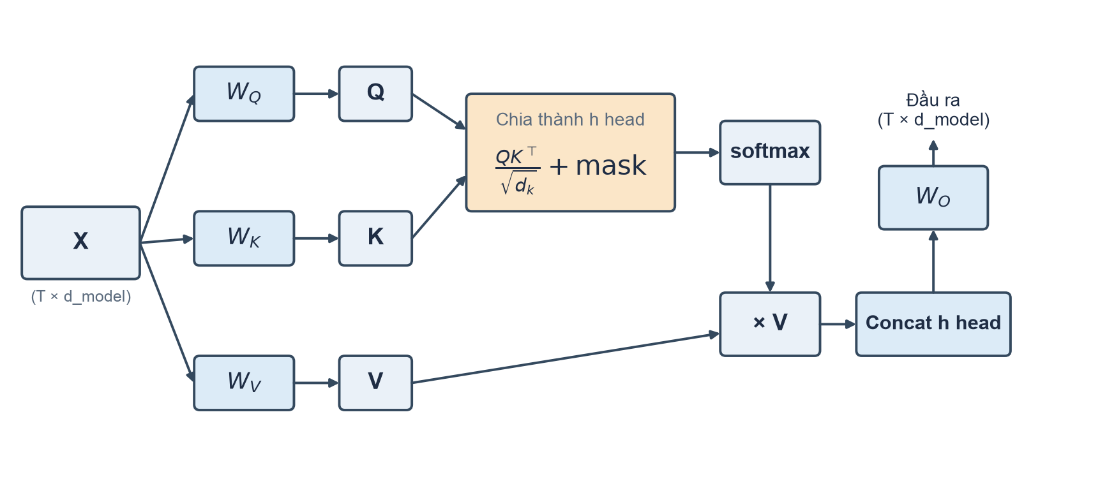
Hình 2: Cơ chế Multi-Head Self-Attention
Để minh hoạ trực quan, nhóm cài đặt self-attention từng bước bằng NumPy trên câu ví dụ “Tôi yêu học máy” (notebook demo.ipynb, trọng số khởi tạo ngẫu nhiên, chưa huấn luyện). Mỗi hàng của ma trận trọng số là một phân phối xác suất cho biết token truy vấn “chú ý” bao nhiêu đến từng token còn lại, tổng mỗi hàng bằng 1 (Hình 3).
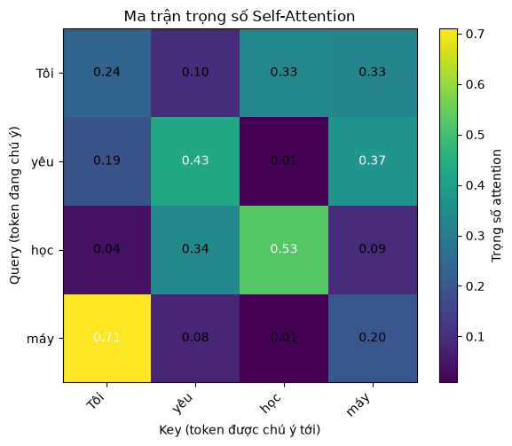
Hình 3: Ma trận trọng số self-attention trên câu ví dụ “Tôi yêu học máy”

2.3.4. Position-wise Feed-Forward Network
Sau attention, mỗi vị trí được đưa độc lập qua một mạng nơ-ron hai tầng với cùng bộ trọng số:
$$\text{FFN}(x)=W_{2} ϕ(W_{1}x+b_{1})+b_{2}$$
với $W_{1}∈R^{d_{model}×d_{ff}}$, $W_{2}∈R^{d_{ff}×d_{model}}$, thường chọn $d_{ff}=4⋅d_{model}$. Bài báo gốc dùng hàm kích hoạt ReLU; đề tài dùng GELU [12] theo cách của BERT [2]. Nếu attention đóng vai trò “trộn” thông tin giữa các vị trí, FFN đóng vai trò biến đổi phi tuyến biểu diễn tại từng vị trí.

2.3.5. Residual Connection và Layer Normalization
Mỗi khối con được bọc bởi residual connection [9] và layer normalization [10]. Theo kiến trúc Post-LN của bài báo gốc [1]:
$$x^{′}=\text{LayerNorm}(x+\text{Dropout}(\text{MultiHead}(x)))$$
$$y=\text{LayerNorm}(x^{′}+\text{Dropout}(\text{FFN}(x^{′})))$$
Residual connection giúp gradient truyền trực tiếp qua nhiều lớp, còn LayerNorm chuẩn hoá mỗi vector theo trung bình và độ lệch chuẩn trên chiều đặc trưng, giúp quá trình huấn luyện ổn định. Một biến thể phổ biến là Pre-LN, đặt LayerNorm trước mỗi khối con; Xiong và cộng sự [11] chỉ ra Pre-LN có gradient ổn định hơn ở giai đoạn đầu huấn luyện và ít phụ thuộc vào warm-up, trong khi Post-LN thường cần warm-up learning rate cẩn thận.

2.4. Huấn luyện và đánh giá mô hình phân loại

2.4.1. Hàm mất mát có trọng số lớp
Với đầu ra logits $z∈R^{C}$ của $C$ lớp, xác suất dự đoán là $p=\text{softmax}(z)$. Hàm cross-entropy có trọng số lớp được định nghĩa:
L=−n​wynlogpn,ynn​wyn, wc=NC⋅Nc
trong đó $N$ là tổng số mẫu và $N_{c}$ là số mẫu của lớp $c$. Trọng số $w_{c}$ lớn hơn cho lớp thiểu số giúp mô hình không bị “lười” dự đoán toàn bộ là lớp đa số, vốn là hiện tượng phổ biến trên dữ liệu mất cân bằng như ViHSD.

2.4.2. Bộ tối ưu Adam và lịch học Noam
Transformer thường được huấn luyện bằng Adam [13] với lịch học Noam gồm giai đoạn warm-up tăng tuyến tính rồi giảm theo căn nghịch đảo của số bước [1]:
$$lr(step)=d_{model}^{−0.5}⋅min\left(step^{−0.5}, step⋅warmup^{−1.5}\right)$$
Giai đoạn warm-up tránh cập nhật quá lớn khi trọng số còn ngẫu nhiên và các ước lượng moment của Adam chưa ổn định, đặc biệt quan trọng với kiến trúc Post-LN [11]. Ngoài ra, gradient clipping theo chuẩn [16] được dùng để giới hạn độ lớn gradient, tránh bùng nổ gradient trong các bước đầu.

2.4.3. Các độ đo đánh giá
Với mỗi lớp $c$, gọi $TP_{c}$, $FP_{c}$, $FN_{c}$ lần lượt là số mẫu dự đoán đúng là $c$, dự đoán nhầm thành $c$, và bỏ sót lớp $c$:
$${\text{Precision}}_{c}=\frac{TP_{c}}{TP_{c}+FP_{c}}, {\text{Recall}}_{c}=\frac{TP_{c}}{TP_{c}+FN_{c}}, F1_{c}=\frac{2⋅{\text{Precision}}_{c}⋅{\text{Recall}}_{c}}{{\text{Precision}}_{c}+{\text{Recall}}_{c}}$$
$$\text{Macro-F1}=\frac{1}{C}\sum_{c=1}^{C}{F}1_{c}$$
Trên dữ liệu mất cân bằng, accuracy có thể cao một cách “ảo”: một mô hình luôn dự đoán CLEAN vẫn đạt khoảng 83% accuracy trên ViHSD nhưng hoàn toàn vô dụng. Vì vậy, đề tài dùng macro-F1 làm độ đo chính, do nó coi trọng ngang nhau cả ba lớp, kể cả hai lớp thiểu số OFFENSIVE và HATE. Đây cũng là độ đo được tác giả dataset ViHSD sử dụng [4].

CHƯƠNG 3: GIẢI PHÁP

3.1. Một số kiến trúc tham khảo
Trước khi lựa chọn kiến trúc cài đặt, nhóm đã khảo sát các nhóm kiến trúc phổ biến cho bài toán phát hiện bình luận độc hại, tổng hợp trong Bảng 2. Việc so sánh giúp làm rõ vị trí của giải pháp trong đề tài: một Transformer Encoder tối giản, tự cài đặt và huấn luyện từ đầu, tập trung vào việc hiểu rõ cơ chế bên trong thay vì tối đa hoá độ chính xác.
Kiến trúc | Biểu diễn đầu vào | Ưu điểm | Nhược điểm
TF-IDF + SVM / Logistic Regression | Vector thưa n-gram từ/ký tự | Nhanh, ít dữ liệu vẫn chạy được, dễ giải thích | Mất thứ tự từ, không hiểu ngữ cảnh, nhạy với biến thể chính tả
BiLSTM / TextCNN [7], [8] | Word embedding (ngẫu nhiên hoặc pretrained) | Học được đặc trưng tự động, bắt được n-gram và ngữ cảnh cục bộ | RNN khó song song hoá, khó học phụ thuộc xa; CNN bị giới hạn bởi cửa sổ lọc
Fine-tune PhoBERT [3] | Subword BPE, Transformer 12 lớp pretrained trên ~20GB văn bản tiếng Việt | Tận dụng tri thức ngôn ngữ có sẵn, thường cho kết quả tốt nhất | Mô hình lớn (~135 triệu tham số), cần GPU; bản chất bên trong bị che bởi thư viện
Giải pháp trong đề tài | Từ điển mức từ tự xây từ tập train, embedding khởi tạo ngẫu nhiên | Tự cài đặt toàn bộ Transformer Encoder, minh hoạ trọn vẹn cơ chế attention; nhỏ gọn (~1,8 triệu tham số), chạy được trên laptop | Không có tri thức tiền huấn luyện; chỉ học từ ~24 nghìn câu nên độ chính xác thấp hơn đáng kể
Bảng 2: So sánh một số kiến trúc phát hiện bình luận độc hại và giải pháp trong đề tài
Từ bảng so sánh có thể thấy các mô hình mạnh nhất hiện nay đều dựa trên Transformer được tiền huấn luyện trên corpus lớn. Giải pháp trong đề tài chủ động loại bỏ bước tiền huấn luyện và tự cài đặt mọi thành phần, xem đây là bước nền tảng cần nắm vững trước khi sử dụng các mô hình pretrained. Hướng mở rộng cụ thể được thảo luận ở mục 4.3.

3.2. Sơ đồ tổng quát giải pháp
Giải pháp được trình bày dưới dạng một pipeline gồm tám khối xử lý: tải dữ liệu, tiền xử lý văn bản, xây dựng từ điển và mã hoá câu, embedding và positional encoding, Transformer Encoder, mean pooling và phân loại, huấn luyện, đánh giá và suy luận (Hình 4).
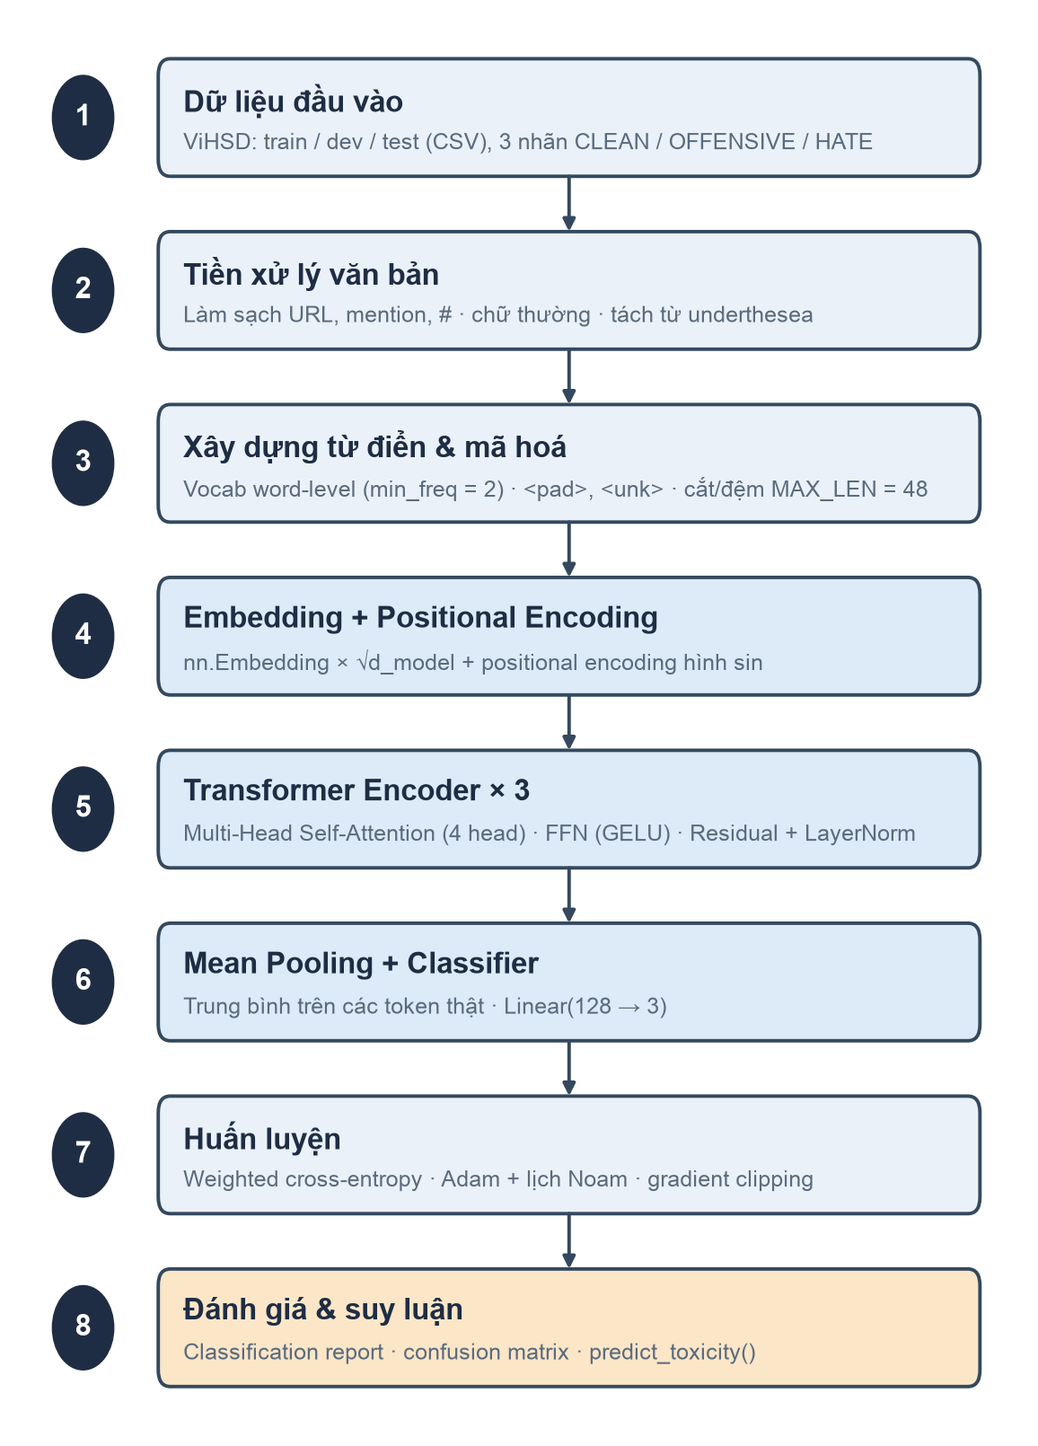
Hình 4: Sơ đồ tổng quát pipeline phát hiện bình luận độc hại

3.2.1. Khối tiếp nhận và tiền xử lý dữ liệu
Khối này tải dataset ViHSD từ kho mã nguồn của tác giả [4] (nếu chưa có sẵn) và đọc ba tập train, dev, test. Mỗi bình luận được làm sạch qua các bước: loại bỏ đường dẫn URL, loại bỏ mention dạng @tên, loại bỏ ký tự #, gộp khoảng trắng thừa và chuyển về chữ thường.
Do tiếng Việt là ngôn ngữ đơn lập, một từ có nghĩa có thể gồm nhiều âm tiết (ví dụ “việt nam”, “lò xo”), văn bản sau làm sạch được tách từ bằng thư viện underthesea [17]; các âm tiết của cùng một từ ghép được nối bằng dấu _ (ví dụ việt_nam, lò_xo). Việc tách từ là bước tiền xử lý dữ liệu, không phải một phần của mô hình Transformer. Các câu bị rỗng sau khi làm sạch (ví dụ bình luận chỉ gồm một URL) bị loại bỏ, vì một chuỗi toàn <pad> sẽ làm toàn bộ attention mask bằng $−∞$, gây lỗi NaN khi huấn luyện.

3.2.2. Khối xây dựng từ điển và mã hoá câu
Vì không dùng tokenizer có sẵn, nhóm tự xây từ điển mức từ (word-level) chỉ từ tập train để tránh rò rỉ thông tin từ tập dev/test. Các từ xuất hiện ít hơn MIN_FREQ = 2 lần bị loại để giảm kích thước từ điển và tránh mô hình ghi nhớ các từ chỉ xuất hiện một lần. Hai token đặc biệt được thêm vào: <pad> (id = 0) dùng để đệm câu ngắn, và <unk> (id = 1) thay cho các từ không có trong từ điển.
Mỗi câu được chuyển thành dãy chỉ số, cắt bớt nếu dài hơn MAX_LEN và đệm <pad> nếu ngắn hơn, tạo thành tensor có kích thước cố định để xử lý theo batch.

3.2.3. Khối Embedding và Positional Encoding
Dãy chỉ số được tra bảng nn.Embedding (với padding_idx = 0 để vector của <pad> luôn bằng 0 và không được cập nhật), nhân hệ số $\sqrt{d_{model}}$, sau đó cộng với positional encoding hình sin (mục 2.3.2). Ma trận positional encoding được tính một lần khi khởi tạo và lưu bằng register_buffer, nên không phải là tham số học.

3.2.4. Khối Transformer Encoder
Khối này gồm $N=3$ lớp encoder giống nhau, mỗi lớp được tự cài đặt theo đúng mô tả ở mục 2.3:
- MultiHeadSelfAttention: bốn phép chiếu $W_{Q},W_{K},W_{V},W_{O}$ bằng nn.Linear; tensor được tách thành $h$ head bằng view và transpose; điểm attention được chia cho $\sqrt{d_{k}}$, các vị trí <pad> bị gán $−∞$ bằng masked_fill trước softmax.
- FeedForward: Linear(d_model → d_ff) → GELU → Dropout → Linear(d_ff → d_model).
- TransformerEncoderLayer: ghép hai khối trên theo kiến trúc Post-LN, mỗi khối có residual connection, dropout và LayerNorm.
Mask <pad> có kích thước $(B,1,1,T)$ để broadcast cho mọi head và mọi vị trí truy vấn.

3.2.5. Khối Mean Pooling và phân loại
Khác với BERT, mô hình không có token [CLS] được tiền huấn luyện để đại diện cho cả câu. Vì vậy biểu diễn câu được tạo bằng mean pooling trên các vector đầu ra của những token thật (bỏ qua <pad>):
$$h_{\text{câu}}=\frac{\sum_{t=1}^{T}{m_{t}} h_{t}}{\sum_{t=1}^{T}{m_{t}}}, m_{t}=\left\{\begin{matrix}1 & \text{nếu token }t\text{ không phải }\text{<pad>} \\ 0 & \text{ngược lại}\end{matrix}\right.$$
Vector $h_{\text{câu}}∈R^{d_{model}}$ được đưa qua một lớp nn.Linear(d_model, 3) để thu được logits cho ba lớp CLEAN, OFFENSIVE, HATE.

3.2.6. Khối huấn luyện, đánh giá và suy luận
Vòng lặp huấn luyện được viết tay, không dùng Trainer của các thư viện bậc cao. Mỗi bước gồm: lan truyền thuận, tính weighted cross-entropy (mục 2.4.1), lan truyền ngược, gradient clipping với chuẩn tối đa 1,0, cập nhật bằng Adam, và cập nhật learning rate theo lịch Noam (mục 2.4.2). Sau mỗi epoch, mô hình được đánh giá trên tập dev; trọng số có macro-F1 trên dev cao nhất được giữ lại để đánh giá cuối cùng trên tập test.
Hàm predict_toxicity() thực hiện suy luận trên một câu mới qua đúng chuỗi xử lý như lúc huấn luyện (làm sạch → tách từ → mã hoá → mô hình → softmax), trả về nhãn dự đoán kèm xác suất của từng lớp.

3.3. Thư viện sử dụng và môi trường cài đặt

3.3.1. Thư viện sử dụng
Toàn bộ pipeline được cài đặt bằng Python và chạy trong Jupyter Notebook (src/vihsd_transformer_from_scratch.ipynb). Các hàm dùng chung (tải dữ liệu, tiền xử lý, đánh giá) được tách thành package src/core để tái sử dụng giữa các notebook. Bảng 3 liệt kê các thư viện chính, phiên bản thực tế trong môi trường thực nghiệm và vai trò của từng thư viện.
Thư viện | Phiên bản | Vai trò trong pipeline
Python | 3.13.7 | Ngôn ngữ cài đặt toàn bộ pipeline, chạy trong Jupyter Notebook
PyTorch [18] | 2.14.0 | Chỉ dùng các khối cơ bản (nn.Linear, nn.Embedding, nn.LayerNorm, nn.Dropout, torch.optim) để tự cài đặt Transformer; tăng tốc bằng Apple MPS
underthesea [17] | 9.5.0 | Tách từ tiếng Việt (word_tokenize) ở bước tiền xử lý
pandas | 3.0.6 | Đọc CSV, quản lý dữ liệu dạng bảng
NumPy | 2.5.3 | Tính toán mảng, xử lý kết quả dự đoán
scikit-learn | 1.9.1 | Tính class weight, accuracy, F1, classification report, confusion matrix
Matplotlib | 3.11.2 | Vẽ phân bố độ dài câu, đường huấn luyện
seaborn | 0.13.2 | Vẽ heatmap confusion matrix
tqdm | 4.70.1 | Hiển thị tiến trình tiền xử lý và huấn luyện
HuggingFace transformers | 5.17.0 | Chỉ dùng cho mốc tham chiếu fine-tune PhoBERT (mục 3.4.5), không dùng trong mô hình chính
Bảng 3: Danh sách thư viện sử dụng
Mô hình chính không sử dụng nn.MultiheadAttention, nn.TransformerEncoder, nn.TransformerEncoderLayer, thư viện HuggingFace transformers, hay bất kỳ embedding/mô hình pretrained nào.

3.3.2. Môi trường cài đặt
Thực nghiệm được chạy trên macOS 26.6.2, chip Apple M1 Pro, RAM 16GB, sử dụng backend MPS (Metal Performance Shaders) của PyTorch để tăng tốc trên GPU tích hợp. Toàn bộ thư viện được cài trong một môi trường ảo venv riêng, tách khỏi Python hệ thống, để tránh xung đột phiên bản và bảo đảm khả năng tái lập. Các bước thiết lập môi trường:
python3 -m venv .venv
source .venv/bin/activate
pip install --upgrade pip
pip install -r requirements.txt
python -m ipykernel install --user --name demo-transformer --display-name "Python (demo-transformer)"
Seed ngẫu nhiên được cố định (SEED = 42) cho random, NumPy và PyTorch. Tuy nhiên, một số phép tính trên backend MPS không đảm bảo tất định tuyệt đối, nên hai lần chạy cùng cấu hình vẫn có thể lệch nhau nhỏ (xem mục 3.4.4). Thông tin chi tiết của lần chạy thực nghiệm được tổng hợp trong Bảng 5.

3.4. Thực nghiệm

3.4.1. Môi trường và thiết lập thực nghiệm
Nhóm sử dụng dataset ViHSD [4] gồm 33.400 bình luận tiếng Việt thu thập từ Facebook và YouTube, giữ nguyên cách chia train/dev/test của tác giả. Phân bố nhãn được trình bày trong Bảng 4: lớp CLEAN chiếm khoảng 83%, trong khi OFFENSIVE chỉ chiếm khoảng 7% và HATE khoảng 10%, cho thấy dữ liệu mất cân bằng nghiêm trọng.
Tập | CLEAN | OFFENSIVE | HATE | Tổng
Train | 19.886 (82,7%) | 1.606 (6,7%) | 2.556 (10,6%) | 24.048
Dev | 2.190 (82,0%) | 212 (7,9%) | 270 (10,1%) | 2.672
Test | 5.548 (83,1%) | 444 (6,6%) | 688 (10,3%) | 6.680
Tổng | 27.624 | 2.262 | 3.514 | 33.400
Bảng 4: Phân bố nhãn của dataset ViHSD
Notebook được chạy tuần tự theo đúng thứ tự cell: cài thư viện, tải dữ liệu, tiền xử lý, xây từ điển, tạo DataLoader, khai báo kiến trúc, cấu hình mô hình, huấn luyện 15 epoch, đánh giá trên tập test, lưu mô hình và demo suy luận. Bảng 5 tổng hợp các siêu tham số của lần chạy.
Thông số | Giá trị
Ngưỡng tần suất từ (MIN_FREQ) | 2
Độ dài câu tối đa (MAX_LEN) | 48 token
Kích thước từ điển (VOCAB_SIZE) | 9.428
Số chiều mô hình (D_MODEL) | 128
Số head attention (N_HEADS) | 4 ($d_{k}=32$)
Số chiều feed-forward (D_FF) | 512
Số lớp encoder (N_LAYERS) | 3
Dropout | 0,1
Batch size (train / dev, test) | 32 / 64
Số epoch (EPOCHS) | 15
Optimizer | Adam, $β=(0,9; 0,98)$, $ϵ={10}^{−9}$
Lịch học | Noam qua LambdaLR với hệ số lr = 0,2 (LR đỉnh ~5,3×10⁻⁴), warm-up 1.128 bước (10% tổng số bước)
Gradient clipping | max norm = 1,0
Hàm mất mát | Cross-entropy có trọng số lớp (0,4031; 4,9911; 3,1360)
Tiêu chí chọn mô hình | Macro-F1 cao nhất trên tập dev
Seed | 42
Bảng 5: Thông số cấu hình thực nghiệm

3.4.2. Quá trình thực hiện qua từng bước
Phần này bám theo sơ đồ tổng quát ở mục 3.2 và minh hoạ cách chương trình xử lý dữ liệu thực tế qua từng bước.
Bước 1: Tải và đọc dữ liệu.
Hàm load_vihsd() kiểm tra thư mục data/vihsd; nếu chưa có dữ liệu, chương trình tải file vihsd.zip từ kho mã nguồn của tác giả và giải nén. Ba file train.csv, dev.csv, test.csv được đọc bằng pandas, mỗi file gồm hai cột free_text (nội dung bình luận) và label_id (nhãn 0/1/2). Kích thước thu được là 24.048 / 2.672 / 6.680 dòng.
Bước 2: Tiền xử lý văn bản.
Hàm preprocess_df() áp dụng clean_text() và segment_text() cho từng bình luận. Ví dụ một bình luận trong tập train:
- Gốc: “Đúng là bọn mắt híp lò xo thụt :))) bên việt nam t cái này ra cách đây 10 năm r và bọn t gọi là cái l :)))”
- Sau tiền xử lý: đúng là bọn mắt híp lò_xo thụt :))) bên việt_nam t cái này ra cách đây 10 năm r và bọn t gọi_là cái l :)))
Có thể thấy các từ ghép như lò_xo, việt_nam, gọi_là được nhận diện đúng, trong khi các từ viết tắt đặc trưng của mạng xã hội (“t”, “r”, “l”) và emoticon “:)))” được giữ nguyên. Sau bước này có 1 dòng trong tập train bị loại do rỗng sau khi làm sạch; tập dev và test không có dòng nào bị loại. Toàn bộ bước tiền xử lý ba tập mất khoảng 36 giây.
Bước 3: Xây dựng từ điển và chọn độ dài câu.
Tập train có 24.448 từ phân biệt; sau khi loại các từ xuất hiện dưới 2 lần, từ điển còn 9.428 token (gồm <pad> và <unk>). Mười token phổ biến nhất là ., ,, là, có, mà, cho, thì, đi, này, :, chủ yếu là dấu câu và hư từ.
Để chọn MAX_LEN, nhóm khảo sát phân bố độ dài câu sau tách từ trên tập train (Hình 5). Độ dài trung bình là 10,8 token, trung vị 8 token, percentile 95% là 30 token và percentile 99% là 57 token; phân phối lệch phải mạnh với câu dài nhất lên đến 1.290 token. Giá trị MAX_LEN = 48 bao phủ hơn 95% số câu; trên tập test chỉ có 1,7% số câu bị cắt bớt.
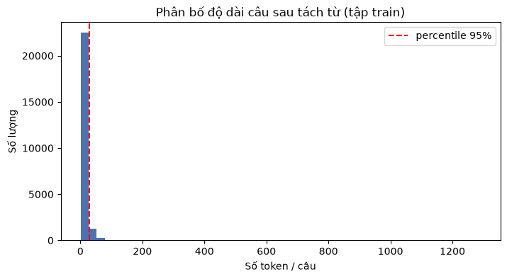
Hình 5: Phân bố độ dài câu (số token) sau tách từ trên tập train
Với câu ví dụ ở Bước 2, kết quả mã hoá là dãy 26 chỉ số token thật, tiếp theo là 22 chỉ số 0 (<pad>). Từ ghép lò_xo xuất hiện dưới 2 lần trong tập train nên không có trong từ điển và được mã hoá thành 1 (<unk>). Trên tập test, tỉ lệ token bị mã hoá thành <unk> là 8,4%.
Bước 4: Tạo Dataset và DataLoader.
Lớp ViHSDDataset mã hoá trước toàn bộ câu thành danh sách chỉ số, phương thức __getitem__ trả về cặp tensor (input_ids, label). DataLoader chia dữ liệu thành 752 batch train (batch size 32, có xáo trộn), 42 batch dev và 105 batch test (batch size 64, không xáo trộn).
Bước 5: Khởi tạo mô hình.
Mô hình TransformerClassifier được khởi tạo với cấu hình ở Bảng 5, có tổng cộng 1.801.987 tham số huấn luyện được, phân bổ như sau:
- Lớp embedding: $9.428×128=1.206.784$ tham số (chiếm khoảng 67%).
- Mỗi lớp encoder có 198.272 tham số, gồm multi-head attention 66.048, feed-forward 131.712 và hai LayerNorm 512. Ba lớp encoder có tổng cộng 594.816 tham số.
- Lớp phân loại: $128×3+3=387$ tham số.
Class weight tính theo công thức ở mục 2.4.1 là 0,4031 cho CLEAN, 4,9911 cho OFFENSIVE và 3,1360 cho HATE, tức một mẫu OFFENSIVE có trọng số gấp khoảng 12 lần một mẫu CLEAN trong hàm mất mát.
Bước 6: Huấn luyện.
Mô hình được huấn luyện 15 epoch, tổng cộng 11.280 bước cập nhật, trong đó 1.128 bước đầu là warm-up. Với hệ số lr = 0,2 của LambdaLR, learning rate thực tế tăng tuyến tính đến đỉnh khoảng $5,3×{10}^{−4}$ ở cuối warm-up, sau đó giảm dần còn khoảng $1,7×{10}^{−4}$ ở bước cuối (cách chọn hệ số này được trình bày ở mục 3.4.4). Toàn bộ quá trình huấn luyện trên Apple M1 Pro (MPS) mất khoảng 3 phút 35 giây, trung bình khoảng 14 giây mỗi epoch, bao gồm cả đánh giá trên dev. Kết quả từng epoch được ghi lại trong Bảng 6 và Hình 6.
Epoch | Train loss | Dev accuracy | Dev macro-F1
1 | 1,0502 | 0,5468 | 0,4040
2 | 0,9490 | 0,6119 | 0,4750
3 | 0,8225 | 0,7070 | 0,5349
4 | 0,7536 | 0,6856 | 0,5214
5 | 0,6938 | 0,7624 | 0,5691
6 | 0,6393 | 0,7444 | 0,5607
7 | 0,5914 | 0,8073 | 0,6037
8 | 0,5469 | 0,7594 | 0,5667
9 | 0,5127 | 0,7942 | 0,5960
10 | 0,4788 | 0,7740 | 0,5783
11 | 0,4561 | 0,8207 | 0,6156
12 | 0,4229 | 0,7957 | 0,6018
13 | 0,4005 | 0,7957 | 0,6095
14 | 0,3704 | 0,7885 | 0,5847
15 | 0,3570 | 0,8207 | 0,6113
Bảng 6: Kết quả huấn luyện trên tập dev theo epoch
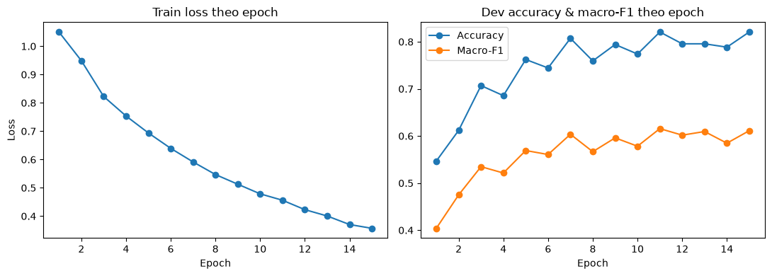
Hình 6: Train loss, accuracy và macro-F1 trên tập dev theo epoch
Train loss giảm đều từ 1,0502 xuống 0,3570. Dev macro-F1 tăng nhanh trong 7 epoch đầu, sau đó dao động trong khoảng 0,57–0,62. Trọng số ở epoch 11 (dev macro-F1 = 0,6156) được chọn làm mô hình cuối cùng, sau đó lưu cùng từ điển và cấu hình vào thư mục models/transformer-scratch-vihsd/ (model_state_dict.pt, vocab.json, config.json).
Bước 7: Đánh giá trên tập test và suy luận.
Mô hình tốt nhất được đánh giá trên 6.680 mẫu của tập test, cho kết quả chi tiết ở Bảng 7 và confusion matrix ở Hình 7.
Lớp | Precision | Recall | F1-score | Support
CLEAN | 0,9342 | 0,8886 | 0,9109 | 5.548
OFFENSIVE | 0,3824 | 0,3919 | 0,3871 | 444
HATE | 0,4546 | 0,6265 | 0,5269 | 688
Macro avg | 0,5904 | 0,6357 | 0,6083 | 6.680
Weighted avg | 0,8482 | 0,8286 | 0,8365 | 6.680
Accuracy |  |  | 0,8286 | 6.680
Bảng 7: Kết quả phân loại chi tiết trên tập test
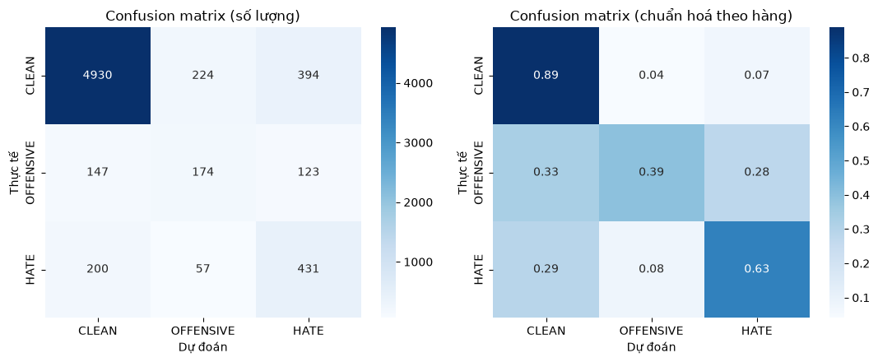
Hình 7: Confusion matrix trên tập test (số lượng và chuẩn hoá theo hàng)
Cuối cùng, hàm predict_toxicity() được thử trên ba câu tự viết:
Câu đầu vào | Nhãn dự đoán | P(CLEAN) | P(OFFENSIVE) | P(HATE)
“Video này hay quá, cảm ơn bạn đã chia sẻ nhé” | CLEAN | 0,9940 | 0,0008 | 0,0051
“Thằng ngu này nói chuyện chán vãi” | HATE | 0,0040 | 0,0031 | 0,9929
“Bọn mày là lũ súc vật không hơn không kém” | HATE | 0,0031 | 0,0085 | 0,9884
Mô hình phân loại đúng hướng cả ba câu với độ tự tin cao (xác suất lớp dự đoán trên 0,98). Câu “Thằng ngu này nói chuyện chán vãi” được gán HATE vì nhắm vào một người cụ thể; theo định nghĩa của ViHSD, câu này có thể được gán OFFENSIVE hoặc HATE tuỳ người gán nhãn.

3.4.3. Kết quả thực nghiệm
Bảng 8 tổng hợp các chỉ số định lượng chính của lần chạy thực nghiệm chính thức.
Chỉ số | Giá trị | Ghi chú
Số mẫu train / dev / test | 24.047 / 2.672 / 6.680 | Đã loại 1 dòng rỗng ở train
Kích thước từ điển | 9.428 token | Từ 24.448 từ phân biệt, MIN_FREQ = 2
Tỉ lệ <unk> trên test | 8,4% | Token không có trong từ điển train
Tổng số tham số | 1.801.987 | 67% nằm ở lớp embedding
Learning rate đỉnh | ~5,3×10⁻⁴ | Noam, hệ số lr = 0,2, warm-up 1.128 bước
Thời gian huấn luyện | ~3 phút 35 giây | 15 epoch, Apple M1 Pro (MPS)
Train loss (epoch 1 → 15) | 1,0502 → 0,3570
Dev macro-F1 tốt nhất | 0,6156 | Epoch 11
Test accuracy | 0,8286 | 1.145/6.680 mẫu dự đoán sai (17,1%)
Test macro-F1 | 0,6083 | Độ đo chính
F1 CLEAN / OFFENSIVE / HATE (test) | 0,9109 / 0,3871 / 0,5269
Bảng 8: Kết quả định lượng thực nghiệm

3.4.4. Khảo sát ảnh hưởng của learning rate và vị trí LayerNorm
Trong lần chạy đầu tiên, optimizer được khai báo với lr = 1e-3. Do LambdaLR nhân learning rate ban đầu với giá trị trả về của hàm Noam, trong khi công thức Noam vốn đã là learning rate tuyệt đối, learning rate thực tế chỉ đạt đỉnh ${10}^{−3}×{128}^{−0,5}×{1128}^{−0,5}≈2,6×{10}^{−6}$. Mô hình khi đó gần như không học được: train loss dừng ở khoảng 1,04, sát giá trị $ln3≈1,099$ của một bộ phân loại đoán đều ba lớp. Nhóm phát hiện lỗi này khi phân tích kết quả, và thực hiện thêm các lần chạy với cùng dữ liệu, cùng kiến trúc và cùng seed, chỉ thay đổi hệ số learning rate và vị trí LayerNorm (Bảng 9, Hình 8).
Lần chạy | Kiến trúc | Hệ số lr | LR đỉnh | Train loss cuối | Dev macro-F1 tốt nhất (epoch) | Test acc | Test macro-F1 | F1 CLEAN / OFF / HATE
(1) | Post-LN | 10⁻³ | ~2,6×10⁻⁶ | 1,0435 | 0,3905 (15) | 0,5683 | 0,3780 | 0,716 / 0,141 / 0,277
(2) | Post-LN | 1,0 | ~2,6×10⁻³ | 1,0031 | 0,4286 (14) | 0,6576 | 0,4061 | 0,790 / 0,089 / 0,340
(3) | Post-LN | 0,2 | ~5,3×10⁻⁴ | 0,3570 | 0,6156 (11) | 0,8286 | 0,6083 | 0,911 / 0,387 / 0,527
(3’) | Post-LN, chạy lặp lại | 0,2 | ~5,3×10⁻⁴ | 0,3624 | 0,6153 (11) | 0,8169 | 0,5988 | 0,904 / 0,354 / 0,539
(4) | Pre-LN | 0,2 | ~5,3×10⁻⁴ | 0,2673 | 0,6184 (15) | 0,8365 | 0,6045 | 0,917 / 0,363 / 0,533
Bảng 9: Kết quả khảo sát learning rate và vị trí LayerNorm (cùng dữ liệu, cùng seed, 15 epoch)
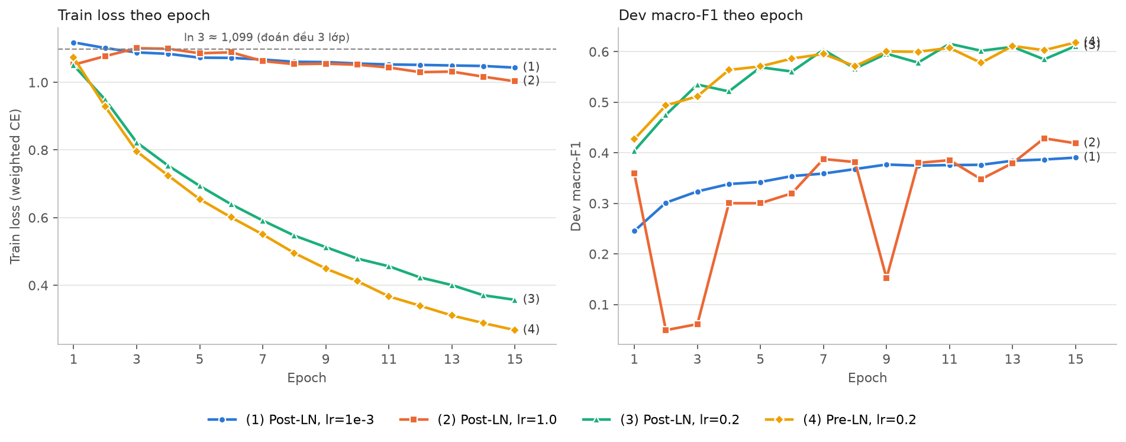
Hình 8: Train loss và dev macro-F1 theo epoch của bốn cấu hình huấn luyện
Từ Bảng 9 và Hình 8 có thể rút ra các nhận xét sau:
- Learning rate quá nhỏ (1): mô hình underfitting nặng, train loss gần như không giảm, dev macro-F1 chỉ tăng chậm lên 0,39.
- Learning rate quá lớn (2): với kiến trúc Post-LN, huấn luyện mất ổn định. Có những epoch mô hình “sụp” về dự đoán gần như toàn bộ là lớp thiểu số (dev accuracy chỉ 8–12% ở epoch 2, 3 và 9), hoặc toàn bộ là CLEAN (dev accuracy đúng bằng tỉ lệ CLEAN 81,96% ở epoch 4–5). Điều này phù hợp với nhận định rằng Post-LN nhạy với learning rate lớn [11].
- Learning rate phù hợp (3): hệ số 0,2 cho learning rate đỉnh khoảng $5,3×{10}^{−4}$, gần với mức đỉnh khoảng $7×{10}^{−4}$ của cấu hình gốc trong [1]. Train loss giảm đều và test macro-F1 tăng từ 0,3780 lên 0,6083. Đây là cấu hình được chọn làm kết quả chính.
- Pre-LN (4): cho train loss thấp hơn và đường dev macro-F1 ổn định hơn một chút, nhưng test macro-F1 (0,6045) tương đương Post-LN. Để có Pre-LN, nhóm thêm một LayerNorm cuối (256 tham số) trước bước pooling.
- Độ dao động giữa các lần chạy: lần (3’) chạy lại đúng cấu hình của lần (3), cùng seed, nhưng test macro-F1 lệch khoảng 0,01 (0,5988 so với 0,6083) do backend MPS không tất định tuyệt đối. Vì chênh lệch giữa Post-LN và Pre-LN ở seed 42 (khoảng 0,004) nhỏ hơn mức dao động này, nhóm chạy thêm hai seed cho mỗi kiến trúc để so sánh đáng tin cậy hơn.
So sánh Post-LN và Pre-LN qua nhiều seed. Với cùng hệ số lr = 0,2, mỗi kiến trúc được chạy với ba seed 42, 43 và 44 (seed ảnh hưởng đến khởi tạo trọng số và thứ tự xáo trộn dữ liệu). Kết quả được trình bày dưới dạng trung bình ± độ lệch chuẩn mẫu trong Bảng 10.
Kiến trúc | Dev macro-F1 tốt nhất | Test accuracy | Test macro-F1 | F1 CLEAN | F1 OFFENSIVE | F1 HATE
Post-LN | 0,6111 ± 0,0049 | 0,8233 ± 0,0047 | 0,6069 ± 0,0080 | 0,9075 ± 0,0037 | 0,3777 ± 0,0180 | 0,5355 ± 0,0123
Pre-LN | 0,6087 ± 0,0098 | 0,8250 ± 0,0158 | 0,6029 ± 0,0072 | 0,9093 ± 0,0094 | 0,3674 ± 0,0082 | 0,5318 ± 0,0069
Bảng 10: So sánh Post-LN và Pre-LN qua 3 seed (42, 43, 44), lr = 0,2, 15 epoch
Test macro-F1 của từng seed lần lượt là 0,6083 / 0,6141 / 0,5983 với Post-LN và 0,6045 / 0,6092 / 0,5950 với Pre-LN. Chênh lệch trung bình giữa hai kiến trúc (0,004) nhỏ hơn độ lệch chuẩn của mỗi kiến trúc (khoảng 0,007–0,008), và khoảng giá trị của hai bên chồng lấn nhau. Do đó, trên bộ dữ liệu và quy mô mô hình này, không có khác biệt đáng kể giữa Post-LN và Pre-LN khi learning rate đã được chọn phù hợp. Ưu điểm ổn định của Pre-LN [11] chủ yếu thể hiện ở vùng learning rate lớn hoặc mô hình sâu hơn — những trường hợp đề tài chưa khảo sát.
Về cách chọn cấu hình cuối cùng. Toàn bộ việc chọn cấu hình đều dựa trên tập dev, tập test chỉ dùng để báo cáo kết quả:
- Hệ số lr = 0,2 được chọn vì cho dev macro-F1 cao nhất trong ba mức đã thử (0,6156 so với 0,3905 và 0,4286).
- Post-LN được giữ làm kiến trúc chính vì hai lý do. Thứ nhất, trung bình dev macro-F1 qua ba seed của Post-LN (0,6111) không thấp hơn Pre-LN (0,6087). Thứ hai, Post-LN đúng với kiến trúc gốc trong [1], nhất quán với phần lý thuyết ở Chương 2.
- Trong mỗi lần chạy, trọng số được chọn là epoch có dev macro-F1 cao nhất.
Vì nhóm đã xem kết quả test của nhiều cấu hình trong quá trình khảo sát, con số test của cấu hình được chọn có thể hơi lạc quan. Để giảm rủi ro này, nhóm báo cáo kết quả chính dưới dạng khoảng 0,61 ± 0,01 (trung bình ba seed là 0,6069) thay vì chỉ một con số của một lần chạy.

3.4.5. Đối chiếu với mô hình pretrained PhoBERT
Để có mốc tham chiếu cho kết quả của mô hình tự cài đặt, nhóm fine-tune mô hình pretrained vinai/phobert-base [3] trên cùng cách chia dữ liệu, cùng bước tiền xử lý (làm sạch và tách từ bằng underthesea) và cùng class weight. Phần này được cài đặt trong notebook riêng src/vihsd_phobert_toxic_detection.ipynb, dùng thư viện HuggingFace transformers, và không phải trọng tâm của đề tài. Cấu hình fine-tune gồm: tokenizer BPE của PhoBERT với độ dài tối đa 96 subword, 4 epoch, batch size 16, learning rate $2×{10}^{−5}$ với 10% warm-up, weight decay 0,01, chọn checkpoint theo dev macro-F1.
Tiêu chí | Transformer tự cài đặt (Post-LN, 3 seed) | PhoBERT fine-tune
Trọng số ban đầu | Ngẫu nhiên | Pretrained trên ~20GB văn bản tiếng Việt
Tokenizer | Word-level tự xây (9.428 token) | BPE của PhoBERT (64.001 token)
Số lớp encoder / $d_{model}$ | 3 / 128 | 12 / 768
Số tham số | 1.801.987 | 135.000.579 (~75 lần)
Thời gian huấn luyện (M1 Pro, MPS) | ~3,5 phút (15 epoch) | ~74 phút (4 epoch)
Dev macro-F1 tốt nhất | 0,6111 ± 0,0049 | 0,6734 (epoch 3)
Test accuracy | 0,8233 ± 0,0047 | 0,8510
Test macro-F1 | 0,6069 ± 0,0080 | 0,6539
F1 CLEAN / OFFENSIVE / HATE | 0,908 / 0,378 / 0,536 | 0,927 / 0,440 / 0,596
Bảng 11: So sánh Transformer tự cài đặt với PhoBERT fine-tune trên cùng dữ liệu ViHSD
PhoBERT cho test macro-F1 cao hơn khoảng 0,047, vượt trội ở cả ba lớp, rõ nhất ở OFFENSIVE (+0,06) và HATE (+0,06). Đây là đóng góp của tri thức ngôn ngữ tiền huấn luyện: PhoBERT đã “biết” nghĩa của từ ngữ tiếng Việt trước khi nhìn thấy dữ liệu ViHSD. Tuy nhiên, khoảng cách này nhỏ hơn nhiều so với chênh lệch về quy mô: mô hình tự cài đặt chỉ có khoảng 1/75 số tham số và thời gian huấn luyện ngắn hơn khoảng 20 lần, nhưng vẫn đạt khoảng 93% macro-F1 của PhoBERT. Ngoài ra, lớp OFFENSIVE là lớp yếu nhất ở cả hai mô hình (F1 0,38 và 0,44), cho thấy độ khó của lớp này phần lớn nằm ở bản thân dữ liệu, không chỉ ở mô hình.

3.5. Phân tích và đánh giá kết quả
Kết quả tích cực nhất là pipeline chạy hoàn chỉnh từ dữ liệu thô đến suy luận trên câu mới, với toàn bộ thành phần Transformer tự cài đặt. Sau khi điều chỉnh learning rate, mô hình đạt test macro-F1 = 0,6083 và accuracy 0,8286 ở lần chạy chính thức, trung bình ba seed là 0,6069 ± 0,0080. Kết quả này vượt xa các mốc tham chiếu đơn giản: luôn dự đoán CLEAN cho macro-F1 khoảng 0,30, còn đoán ngẫu nhiên đều ba lớp cho khoảng 0,25. Mô hình phát hiện được 62,7% số bình luận HATE (431/688), và các câu demo được phân loại đúng với độ tự tin cao.
Tuy nhiên, kết quả cũng bộc lộ nhiều hạn chế:
- Lớp OFFENSIVE vẫn khó phân biệt nhất. F1 của OFFENSIVE là 0,3871; trong 444 mẫu OFFENSIVE chỉ có 174 mẫu (39,2%) được dự đoán đúng, 147 mẫu (33,1%) bị nhầm thành CLEAN và 123 mẫu (27,7%) bị nhầm thành HATE. Điều này phản ánh cả việc lớp này có ít mẫu nhất (1.606 mẫu train), lẫn ranh giới vốn mơ hồ giữa OFFENSIVE và HATE [6]. Ví dụ câu “Đánh chết mẹ thằng này đi” được gán nhãn OFFENSIVE nhưng mô hình dự đoán HATE — một trường hợp mà chính người gán nhãn cũng có thể không thống nhất.
- Precision của HATE còn thấp (0,4546). Có 394/5.548 bình luận CLEAN (7,1%) bị dự đoán là HATE. Đây là đánh đổi của class weight cao cho lớp thiểu số: mô hình ưu tiên “báo động nhầm” hơn là bỏ sót. Nhiều câu bị nhầm là câu ngắn, thiếu ngữ cảnh hoặc chứa từ lóng như “Lú TBT”, “Cái này thầy live lúc nài zay tụi bay”.
- Bắt đầu overfitting. Từ epoch 7 trở đi, train loss vẫn giảm (0,59 → 0,36) nhưng dev macro-F1 không tăng thêm mà dao động quanh 0,57–0,62. Với khoảng 1,8 triệu tham số, trong đó 1,2 triệu nằm ở lớp embedding, mô hình dễ ghi nhớ tập train nhỏ.
- Nhạy với siêu tham số tối ưu và không tất định. Mục 3.4.4 cho thấy chỉ riêng hệ số learning rate đã làm test macro-F1 thay đổi từ 0,38 đến 0,61. Ngoài ra, kết quả dao động khoảng ±0,01 giữa các seed và giữa các lần chạy cùng seed, nên chỉ những khác biệt lớn hơn mức này mới có ý nghĩa. Ví dụ, khác biệt giữa Post-LN và Pre-LN (0,004) là không có ý nghĩa.
- Không có tri thức ngôn ngữ tiền huấn luyện. Embedding khởi tạo ngẫu nhiên và chỉ học từ khoảng 24 nghìn câu, trong đó phần lớn là CLEAN. Mô hình phải tự suy ra nghĩa xúc phạm của từ ngữ từ số ít mẫu độc hại. So với PhoBERT (mục 3.4.5), mô hình thấp hơn khoảng 0,047 macro-F1, rõ nhất ở hai lớp thiểu số.
- Hạn chế của từ điển mức từ. 8,4% token trên tập test bị mã hoá thành <unk>, nên một phần tín hiệu có thể bị mất. Ngôn ngữ mạng xã hội còn có nhiều biến thể của cùng một từ. Trong tập train, “nài” chỉ xuất hiện 4 lần so với 1.804 lần của “này”, “zay” 8 lần so với 629 lần của “vậy”, “wa” 41 lần so với 1.300 lần của “quá”. Từ điển mức từ coi chúng là các token hoàn toàn khác nhau, nên embedding của các biến thể hiếm được học rất kém.
Tóm lại, một Transformer Encoder nhỏ, tự cài đặt và huấn luyện từ đầu có thể đạt macro-F1 khoảng 0,61 ± 0,01 trên ViHSD sau khoảng 3,5 phút huấn luyện trên laptop, tương đương khoảng 93% kết quả của PhoBERT fine-tune dù chỉ có khoảng 1/75 số tham số. Tuy nhiên, điều này chỉ đạt được khi learning rate được thiết lập đúng. Hai lớp thiểu số, đặc biệt là OFFENSIVE, vẫn là điểm yếu chính. Đây là những vấn đề mà các hướng phát triển ở mục 4.3 (tiền huấn luyện, tokenizer subword, xử lý mất cân bằng) hướng tới giải quyết.

CHƯƠNG 4: KẾT LUẬN

4.1. Kết luận
Qua đề tài, nhóm đã tìm hiểu bài toán phát hiện bình luận độc hại, các hướng tiếp cận chính, và đặc biệt là các thành phần cốt lõi của kiến trúc Transformer Encoder gồm token embedding, positional encoding hình sin, scaled dot-product attention, multi-head attention, feed-forward network, residual connection và layer normalization. Từ phần lý thuyết này, nhóm tự cài đặt được toàn bộ Transformer Encoder bằng các khối cơ bản của PyTorch, không dùng các lớp Transformer có sẵn hay mô hình pretrained. Nhóm cũng xây dựng một pipeline hoàn chỉnh: tiền xử lý và tách từ tiếng Việt, xây dựng từ điển, huấn luyện với weighted cross-entropy và lịch học Noam, đánh giá và suy luận trên câu mới.
Trong lần chạy thực nghiệm chính thức trên dataset ViHSD, mô hình có 1.801.987 tham số, được huấn luyện 15 epoch trong khoảng 3 phút 35 giây trên Apple M1 Pro. Mô hình đạt macro-F1 0,6156 trên tập dev, accuracy 0,8286 và macro-F1 0,6083 trên tập test, phát hiện được 62,7% số bình luận HATE. Qua ba seed, test macro-F1 trung bình là 0,6069 ± 0,0080. Làm mốc tham chiếu, PhoBERT fine-tune trên cùng dữ liệu đạt test macro-F1 0,6539: cao hơn khoảng 0,047, nhưng lớn gấp khoảng 75 lần và cần thời gian huấn luyện gấp khoảng 20 lần.
Một kết quả quan trọng của đề tài là khảo sát ảnh hưởng của learning rate. Lần chạy ban đầu có lỗi trong cách kết hợp LambdaLR với lịch Noam, khiến learning rate thực tế chỉ khoảng $2,6×{10}^{−6}$ và macro-F1 chỉ đạt 0,3780. Khi sửa thành learning rate quá lớn (khoảng $2,6×{10}^{−3}$), kiến trúc Post-LN lại mất ổn định. Chỉ khi learning rate đỉnh ở khoảng $5,3×{10}^{−4}$, mô hình mới hội tụ tốt. Thay Post-LN bằng Pre-LN cho kết quả tương đương qua ba seed (0,6029 ± 0,0072 so với 0,6069 ± 0,0080). Điều này cho thấy khi huấn luyện Transformer từ đầu, việc thiết lập đúng lịch học quan trọng không kém việc cài đặt đúng kiến trúc.

4.2. Hạn chế
- Lớp OFFENSIVE vẫn khó phân biệt (F1 = 0,3871), thường bị nhầm với cả CLEAN lẫn HATE; precision của HATE còn thấp (0,4546). Mô hình vẫn kém PhoBERT ở cả ba lớp.
- Mô hình được huấn luyện từ trọng số ngẫu nhiên, không có tri thức ngôn ngữ tiền huấn luyện, chỉ học từ khoảng 24 nghìn câu với phần lớn là CLEAN; mô hình bắt đầu overfitting từ khoảng epoch 7.
- Từ điển mức từ không xử lý được biến thể chính tả, teencode và từ mới; 8,4% token trên tập test là <unk>.
- Kết quả phụ thuộc vào chất lượng tách từ của underthesea, vốn được huấn luyện trên văn bản chuẩn, chưa tối ưu cho ngôn ngữ mạng xã hội.
- Kết quả dao động khoảng ±0,01 macro-F1 giữa các lần chạy (backend MPS không tất định tuyệt đối). Đề tài mới đánh giá ba seed cho hai cấu hình chính và khảo sát ba mức learning rate; chưa khảo sát các siêu tham số khác (số lớp, d_model, dropout, MAX_LEN). Vì đã xem kết quả test của nhiều cấu hình trong quá trình khảo sát, con số test có thể hơi lạc quan.
- PhoBERT chỉ được fine-tune một lần với một bộ siêu tham số, nên so sánh ở mục 3.4.5 chỉ mang tính tham chiếu.
- Mô hình chỉ xử lý theo dạng batch trong notebook, chưa đóng gói thành dịch vụ kiểm duyệt trực tuyến.

4.3. Hướng phát triển
- Tăng số seed (ví dụ 5–10) và dùng một tập validation riêng tách từ train để chọn siêu tham số, giữ tập test hoàn toàn độc lập cho lần đánh giá cuối cùng.
- Áp dụng early stopping theo dev macro-F1, tăng dropout hoặc weight decay để giảm overfitting; khảo sát thêm số lớp encoder, d_model và MAX_LEN.
- Khởi tạo lớp embedding bằng word embedding tiếng Việt đã huấn luyện sẵn (ví dụ fastText [15]) thay vì ngẫu nhiên, hoặc tự tiền huấn luyện mô hình bằng masked language modeling trên corpus bình luận không gán nhãn.
- Thay từ điển mức từ bằng tokenizer subword (BPE/WordPiece) để giảm tỉ lệ <unk> và xử lý tốt hơn các biến thể chính tả, teencode.
- Thử focal loss [14] hoặc tăng cường dữ liệu cho các lớp thiểu số để cải thiện cân bằng giữa precision và recall của OFFENSIVE và HATE.
- Trực quan hoá trọng số attention của mô hình đã huấn luyện trên các bình luận thật để phân tích mô hình “chú ý” vào những từ nào khi ra quyết định.
- Thu hẹp khoảng cách với PhoBERT [3] theo hướng tiền huấn luyện nhẹ: pretrain chính mô hình nhỏ này bằng masked language modeling trên corpus bình luận tiếng Việt, rồi fine-tune trên ViHSD.

TÀI LIỆU THAM KHẢO
[1] A. Vaswani, N. Shazeer, N. Parmar, J. Uszkoreit, L. Jones, A. N. Gomez, Ł. Kaiser, and I. Polosukhin, “Attention Is All You Need,” in Advances in Neural Information Processing Systems (NeurIPS), vol. 30, 2017.
[2] J. Devlin, M.-W. Chang, K. Lee, and K. Toutanova, “BERT: Pre-training of Deep Bidirectional Transformers for Language Understanding,” in Proceedings of NAACL-HLT, pp. 4171–4186, 2019.
[3] D. Q. Nguyen and A. T. Nguyen, “PhoBERT: Pre-trained language models for Vietnamese,” in Findings of the Association for Computational Linguistics: EMNLP 2020, pp. 1037–1042, 2020.
[4] S. T. Luu, K. V. Nguyen, and N. L.-T. Nguyen, “A Large-scale Dataset for Hate Speech Detection on Vietnamese Social Media Texts,” in Advances and Trends in Artificial Intelligence. Artificial Intelligence Practices (IEA/AIE 2021), Lecture Notes in Computer Science, vol. 12798, Springer, 2021.
[5] A. Schmidt and M. Wiegand, “A Survey on Hate Speech Detection using Natural Language Processing,” in Proceedings of the Fifth International Workshop on Natural Language Processing for Social Media (SocialNLP), pp. 1–10, 2017.
[6] T. Davidson, D. Warmsley, M. Macy, and I. Weber, “Automated Hate Speech Detection and the Problem of Offensive Language,” in Proceedings of the International AAAI Conference on Web and Social Media (ICWSM), vol. 11, no. 1, 2017.
[7] S. Hochreiter and J. Schmidhuber, “Long Short-Term Memory,” Neural Computation, vol. 9, no. 8, pp. 1735–1780, 1997.
[8] Y. Kim, “Convolutional Neural Networks for Sentence Classification,” in Proceedings of EMNLP, pp. 1746–1751, 2014.
[9] K. He, X. Zhang, S. Ren, and J. Sun, “Deep Residual Learning for Image Recognition,” in Proceedings of IEEE CVPR, pp. 770–778, 2016.
[10] J. L. Ba, J. R. Kiros, and G. E. Hinton, “Layer Normalization,” arXiv preprint arXiv:1607.06450, 2016.
[11] R. Xiong, Y. Yang, D. He, K. Zheng, S. Zheng, C. Xing, H. Zhang, Y. Lan, L. Wang, and T.-Y. Liu, “On Layer Normalization in the Transformer Architecture,” in Proceedings of ICML, pp. 10524–10533, 2020.
[12] D. Hendrycks and K. Gimpel, “Gaussian Error Linear Units (GELUs),” arXiv preprint arXiv:1606.08415, 2016.
[13] D. P. Kingma and J. Ba, “Adam: A Method for Stochastic Optimization,” in International Conference on Learning Representations (ICLR), 2015.
[14] T.-Y. Lin, P. Goyal, R. Girshick, K. He, and P. Dollár, “Focal Loss for Dense Object Detection,” in Proceedings of IEEE ICCV, pp. 2980–2988, 2017.
[15] P. Bojanowski, E. Grave, A. Joulin, and T. Mikolov, “Enriching Word Vectors with Subword Information,” Transactions of the Association for Computational Linguistics, vol. 5, pp. 135–146, 2017.
[16] R. Pascanu, T. Mikolov, and Y. Bengio, “On the difficulty of training Recurrent Neural Networks,” in Proceedings of ICML, pp. 1310–1318, 2013.
[17] Underthesea — Vietnamese NLP Toolkit, https://github.com/undertheseanlp/underthesea
[18] A. Paszke et al., “PyTorch: An Imperative Style, High-Performance Deep Learning Library,” in Advances in Neural Information Processing Systems (NeurIPS), vol. 32, 2019.

